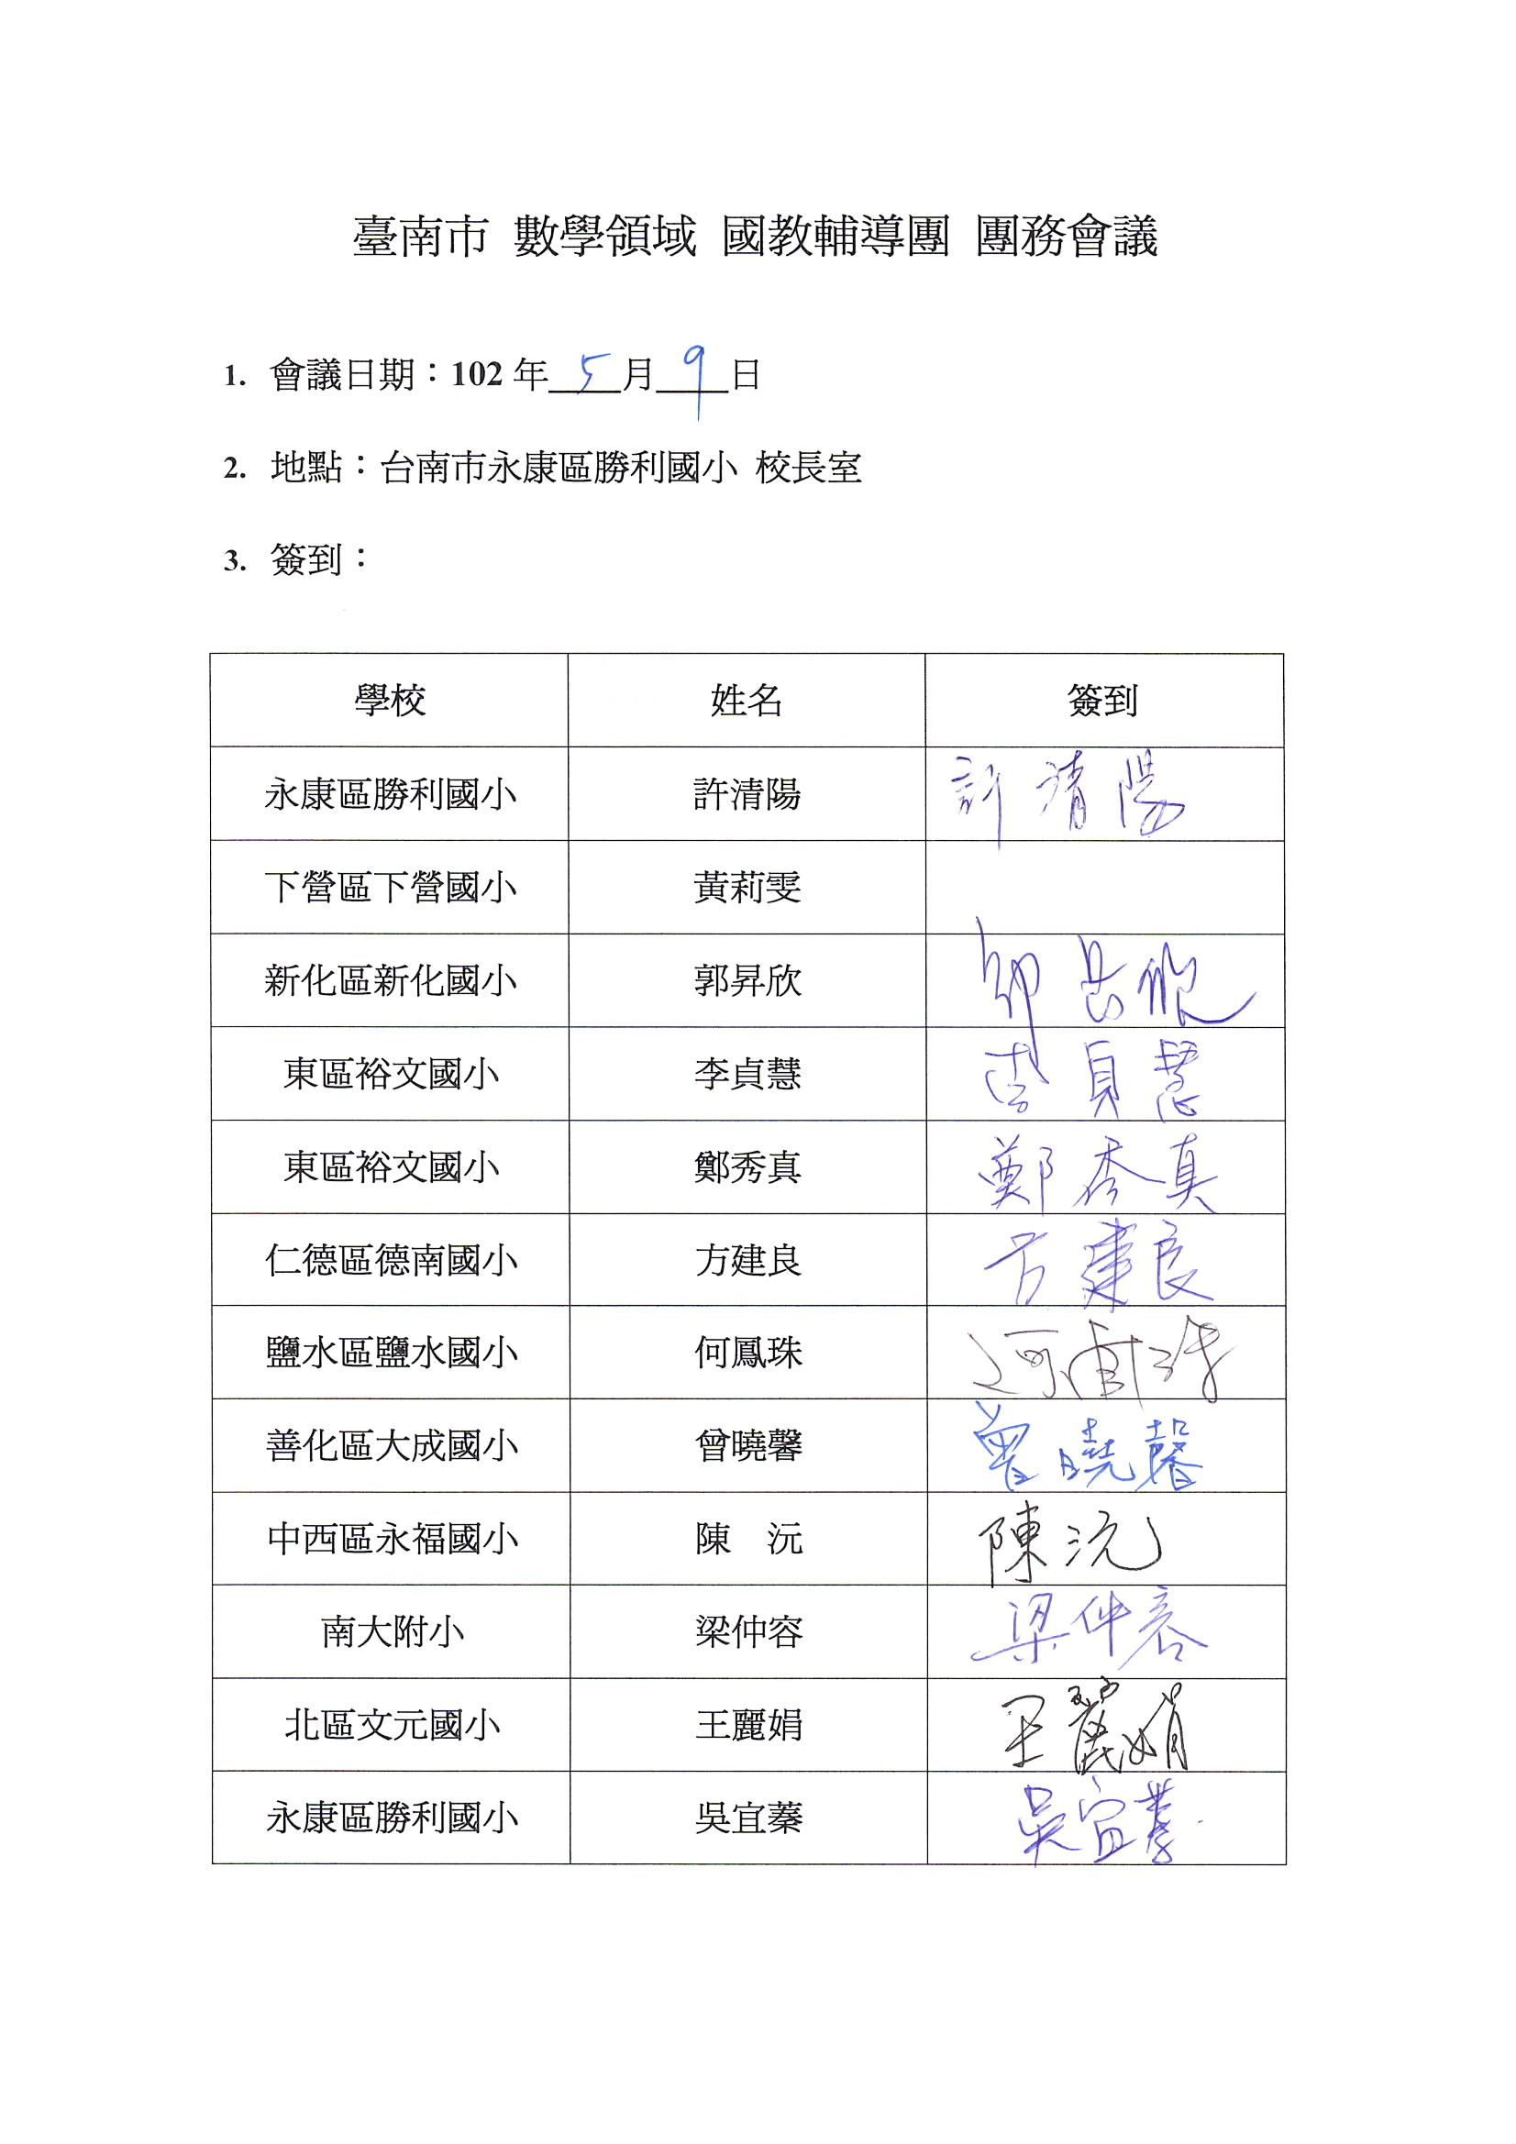

4.會議記錄：
(1)有關績優團評鑑工作持續進行，微電影影片應再修正並將時間控制在15分鐘以內。
(2)有關1020529預定於下營國小辦理的「臺南市102年度精進教學計畫數學情境教學暨創新應用研習(溪北區)」，細節確認如下：
- 請永康勝利發文下營國小，並將預付款項及經費一併核撥至下營國小，並由下營國小辦理後續核銷作業。
- 當日另有分區諮詢服務，唯因指定參加之教師並不重覆，故同時進行。
- 研習事務部分委由副召集人莉雯校長及下營國小團隊協助辦理。
- 講師遴聘李勝義老師，其課程規畫安排依102團務計畫處理。
- 溪南區場次預定下學期由裕文國小辦理。

